Lesson – 05.05.2020

Wild animals – dzikie zwierzęta

Witam Was na kolejnej lekcji. W zeszłym tygodniu poznaliśmy farm animals, czyli zwierzęta wiejskie. Teraz zapraszam Was na krótką przygodę z dzikimi zwierzakami.
- Porozmawiaj z Rodzicami na temat dzikich zwierząt – w szczególności lwów, żyraf, małpek, tygrysów, słoni. Powiedz jak wyglądają i gdzie można je spotkać.
- Obejrzyj wraz z dorosłym poniższy filmik. Poproś, by rodzic zatrzymał film po każdym zwierzątku tak, żebyś mógł powtórzyć jego nazwę.
https://www.youtube.com/watch?v=CA6Mofzh7jo
- Obejrzyj film jeszcze raz i postaraj się zapamiętać nazwy 4 zwierząt:
- Lion – lew
- Elephant – słoń
- Monkey –małpa
- Tiger – tygrys
- Posłuchaj piosenki „Let’s go to the zoo”, postaraj się naśladować ruchy zwierząt, tańcz i baw się dobrze!
https://www.youtube.com/watch?v=OwRmivbNgQk

Lesson – 07.05.2020
Wild animals 2 – Dzikie zwierzęta część 2

- Dzisiejszą lekcję zacznij od naśladowania ruchów zwierząt przy piosence „Let’s go to the zoo”. Postaraj się zaśpiewać te kwestie, które zapamiętałeś:
https://www.youtube.com/watch?v=OwRmivbNgQk
- W dżungli mieszka o wiele więcej zwierząt niż te, które ostatnio poznaliśmy. Usiądź wygodnie i popatrz na dzieci, które wybrały się na spacer po dżungli:
https://www.youtube.com/watch?v=GoSq-yZcJ-4
- Poproś dorosłego, aby narysował Ci słonia lub tygrysa. Możesz skorzystać z wzorów poniżej. Następnie pokoloruj ilustrację. Pamiętaj, że dominującym kolorem u słonia jest GREY czyli szary a u tygrysa ORANGE czyli pomarańczowy. Dobrej zabawy!
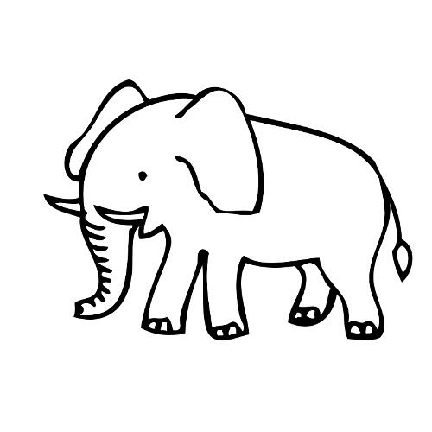

elephant

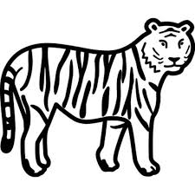

tiger

- Jeśli masz ochotę skorzystaj z kolorowanki online i „pokoloruj” używając komputera i myszki tygrysa na rowerze

https://www.kolorowankionline.net/tygrys-na-rowerze-trojkolowym

